Коронавирусы

Эпидемиология
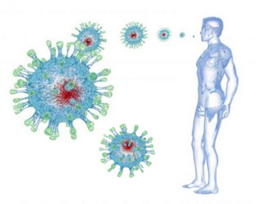
Источник инфекции — больной человек или реконвалесцент. Механизмы передачи — воздушно-капельный и фекально-оральный. Вирусы выделяются больными во внешнюю среду во время кашля, разговора или чиханья.
Восприимчивость к вирусу высокая, особенно у детей дошкольного возраста. Сезонность заболевания зимняя. Пик респираторных поражений приходится на зимне-весенний период.

Патогенез
Коронавирусная инфекция протекает по типу ринофаринготрахеита. Известны случаи воспаления бронхо-легочной системы у детей. Энтеропатогенные коронавирусы выделяют из фекалий лиц, страдающих гастроэнтеритом.
Основные патогенетические стадии болезни:
- Воспаление слизистой носоглотки,
- Репликация вирусов в эпителиоцитах,
- Полнокровие и отечность слизистой, дилатация сосудов,
- Проникновение вирусов в клетки альвеол, размножение их в цитоплазме,
- Выход микробов в межклеточное пространство,
- Скопление жидкости в легочном интерстиции,
- Разрушение сурфактанта,
- Спадение альвеол, нарушение газообмена.
Коронавирусная инфекция подавляет иммунную защиту организма, что приводит к активации бактериальной или грибковой флоры. Коронавирус тропен к эпителиоцитам желудка и кишечника и вызывает развитие гастроэнтеритов.
Если входными воротами является слизистая органов дыхания, развивается ОРВИ. Появление симптомов гастроэнтерита указывает на наличие в организме достаточного количества энтеропатогенного коронавируса.

Симптоматика
Коронавирусная инфекция не имеет специфической симптоматики. Заболевание проявляется клиническими признаками, сходными с таковыми при аденовирусной, парагриппозной, риновирусной инфекции.
Профузный серозный ринит — основной клинический симптом, возникающий на вторые сутки заболевания. Обильные выделения из носа сначала имеют водянисто-серозный характер, а затем становятся слизистыми. Вирусы ослабляют иммунную защиту организма, присоединяется бактериальная инфекция, отделяемое слизистой носа становится слизисто-гнойным. У больных воспаляется слизистая гортани, увеличиваются регионарные лимфоузлы.
Пациенты жалуются на признаки отека слизистых:
- Заложенность носа,
- Ринорею,
- Покашливания,
- Боль в горле,
- Чихание.
Признаки интоксикации при данной патологии практически незаметны. У больных появляется небольшая слабость, познабливание, ломота в конечностях. У них бледнеют кожные покровы, краснеет и отекает слизистая носа, появляется гиперемия зева. На языке возникает белый налет. Аускультативно обнаруживают жесткое дыхание без хрипов.
Через 5-7 дней наступает выздоровление. В тяжелых случаях воспаление опускается на нижние отделы респираторного тракта, появляются симптомы воспаления гортани, трахеи и бронхов: сухой грубый кашель, боль в груди, одышка, свистящие хрипы. У маленьких детей и ослабленных лиц возможно развитие пневмонии или бронхита.
Энтеропатогенные коронавирусы вызывают заболевания пищеварительной системы, которые проявляются диспепсией, неустойчивым стулом, болью в эпигастрии.

Осложнения
Прогноз заболевания благоприятный. В запущенных случаях у ослабленных и истощенных больных развиваются тяжелые осложнения:
- Пневмония — самое опасное осложнение коронавирусной инфекции. У больных появляется лихорадка, кашель и прочие признаки инфекционного поражения легких.
- Бронхит — бактериальное воспаление бронхов, проявляющееся сухим или влажным кашлем.
- Синуситы развиваются в результате присоединения бактериальной инфекции. У больных постоянно закладывает нос, болит голова, повышается температура тела, отделяемое полости носа становится гнойным.
К менее распространенным, но не менее тяжелым, осложнениям относятся: отит, миокардит, менингоэнцефалит.
Атипичная пневмония — самое частое и опасное осложнение коронавирусной инфекции. Заболевание имеет острое начало. Основными симптомами болезни являются: лихорадка, озноб, головная боль, миалгия, общая слабость, головокружение. Интоксикационный синдром является основным клиническим признаком пневмонии. При этом катаральные симптомы уходят на второй план.
У больных во время осмотра обнаруживают бледность кожи, цианоз губ и ногтей, учащение сердечных сокращений, повышение артериального давления. Атипичная коронавирусная пневмония при отсутствии лечения может привести к развитию острой дыхательной недостаточности, тромбоэмболии легочной артерии, спонтанного пневмоторакса, легочно-сердечной недостаточности, токсического миокардита, нарушению сердечного ритма. Эти патологии часто заканчиваются скоропостижной смертью больных.

Диагностика и лечение
Диагностика коронавирусной инфекции представляет определенные трудности. Это связано с отсутствием специфического симптомокомплекса.
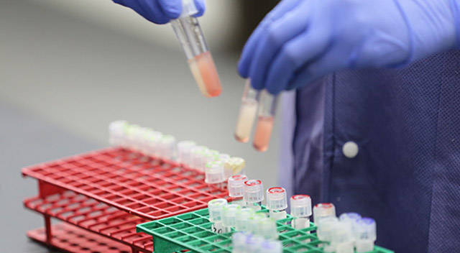
Специалисты применяют следующие лабораторные диагностические методы:
- Серология — постановка реакции связывания комплимента, реакции нейтрализации, реакции непрямой гемагглютинации, иммуноферментный анализ.
- ПЦР.

Медикаментозное лечение проводится только по назначению врача!
При появлении симптомов коронавирусной инфекции необходимо обратиться к врачу. К лечению детей следует относиться с особой серьезностью.
Если болезнь переносить «на ногах», либо заниматься самолечением, могут развиться тяжелые осложнения — заболевания внутренних органов и систем.

Режим и диета
Питание больных коронавирусной инфекцией легкое. Обычно назначают витаминизированную молочно-растительную диету. Следует исключить из рациона трудно перевариваемые продукты: колбасы, копчености, жирные и жареные блюда. Взрослым рекомендуют ограничиться употреблением фруктовых соков и пюре.
Обильное питье поможет справиться с ОРВИ. Больным следует много и часто пить компот из сухофруктов, чай из малины, травяные сборы.
Необходимо поддерживать свежесть и прохладу в помещении и соблюдать постельный режим. Регулярная влажная уборка и проветривание комнаты крайне необходимы при проявлении респираторной инфекции.

Профилактические методы
Специфических мер, с помощью которых можно было бы уберечься от инфекции, нет. Существуют рекомендации общего характера.

Необходимо:
- 1. По возможности избегать общественного транспорта, мест скопления большого количества людей в период эпидемии.
- 2. Пользоваться марлевыми повязками и респираторами.
- 3. Соблюдать правила гигиены. Руки всегда должны быть чистыми: их необходимо мыть с мылом или использовать антисептические средства. Если такой возможности нет, следует применять влажные салфетки с противомикробным действием.
- 4. Регулярно проветривать жилое или рабочее помещение, делать влажную уборку.
- 5. Подвергать обязательной термической обработке продукты питания.
- 6. Отказаться от поездок в регионы, на территории которых зафиксирована эпидемия коронавируса.

Большое значение в процессе профилактики имеют мероприятия по укреплению иммунитета. Для этого необходимо употреблять достаточное количество витаминов, правильно питаться, вести активный образ жизни, закаливаться.

